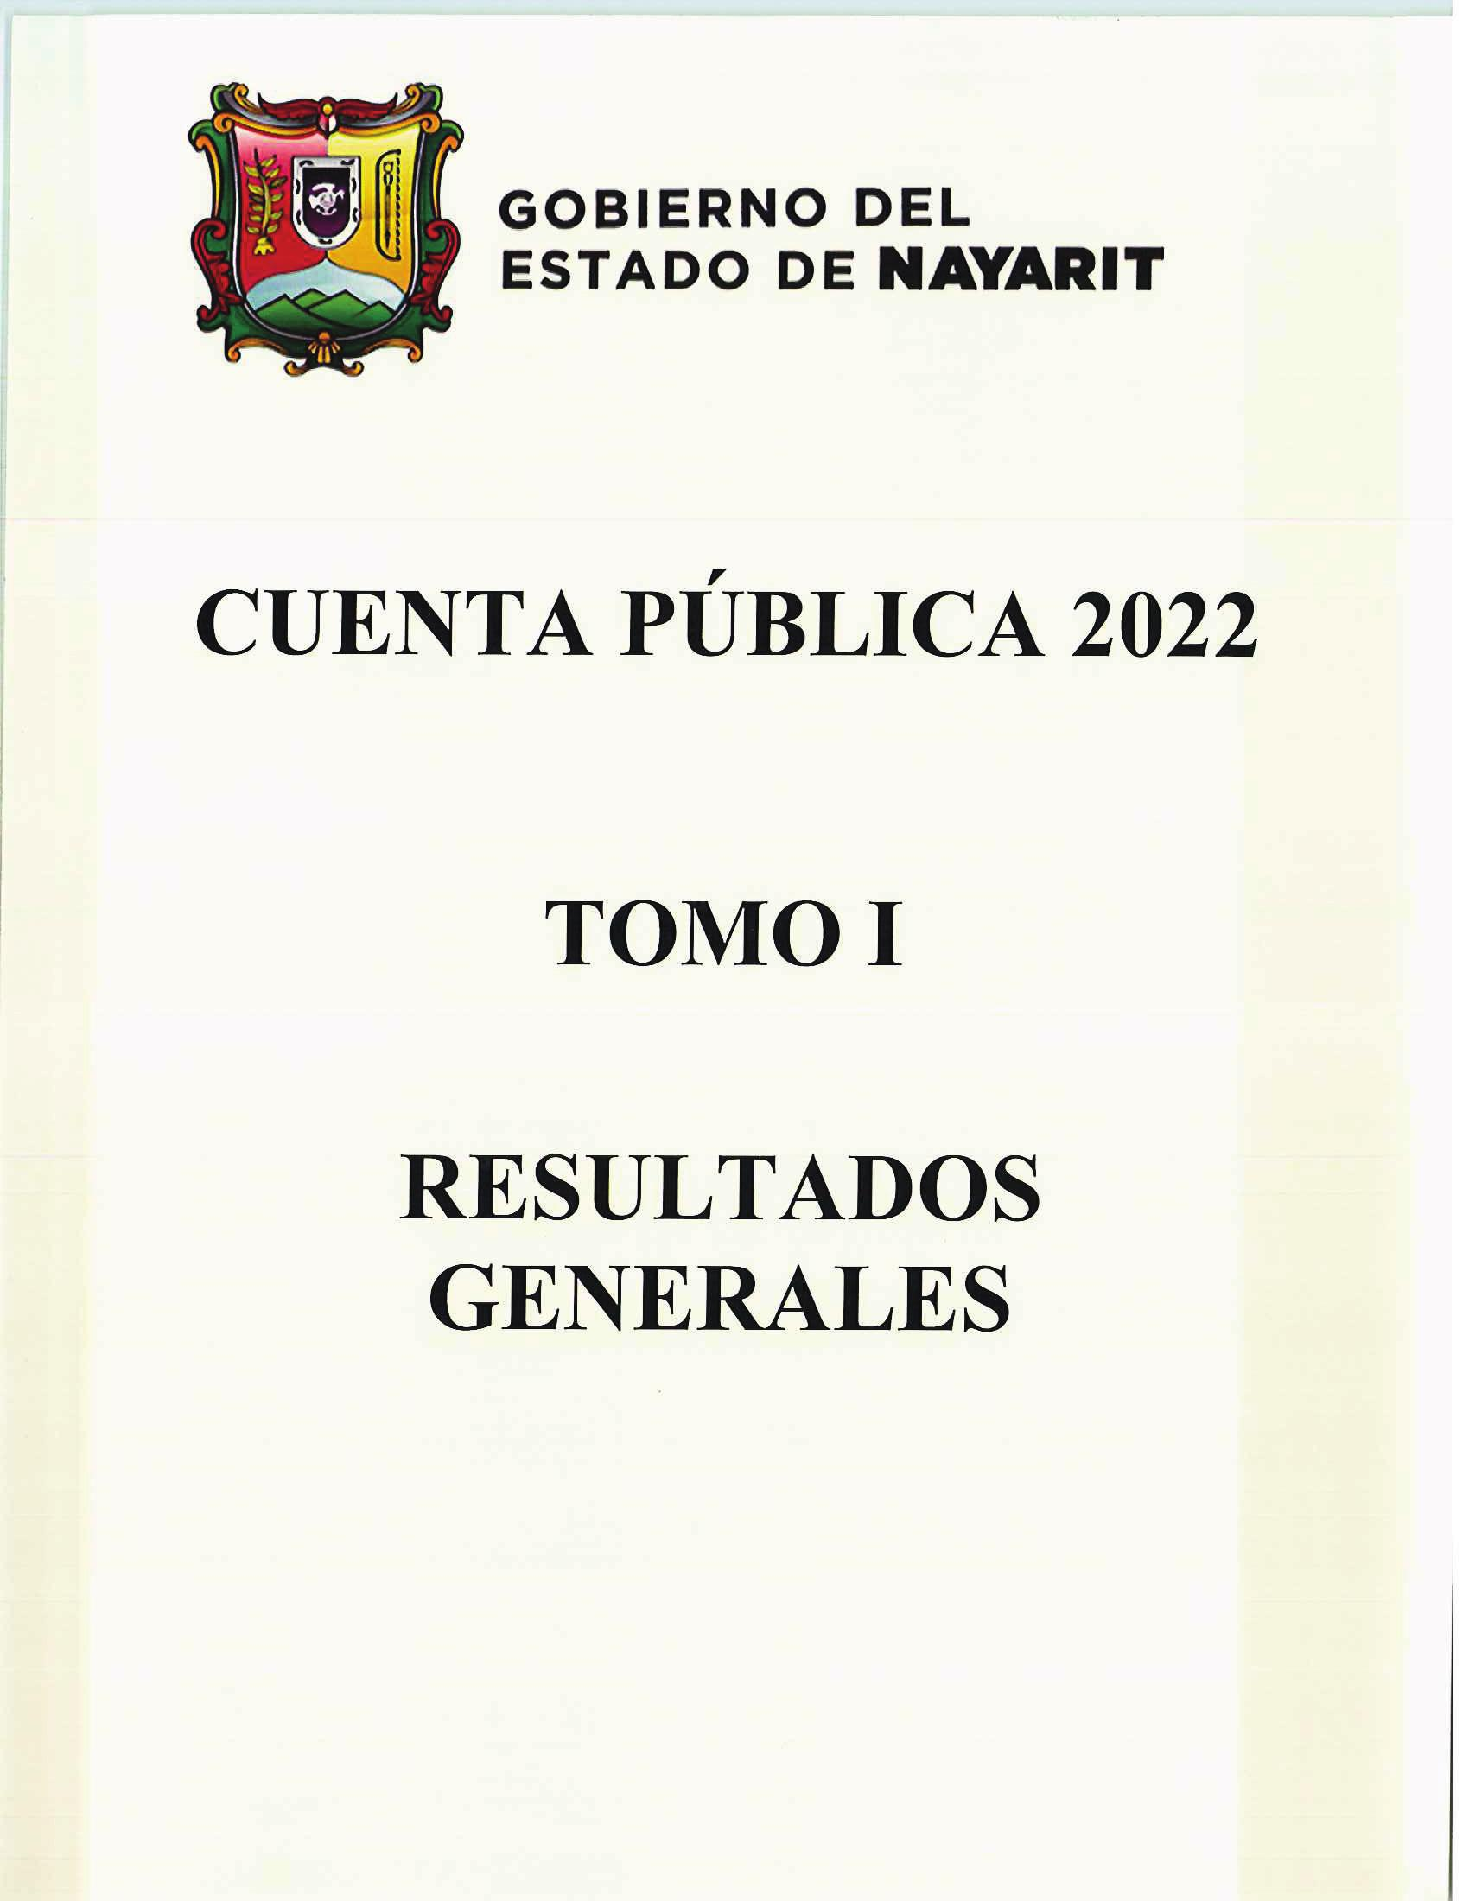
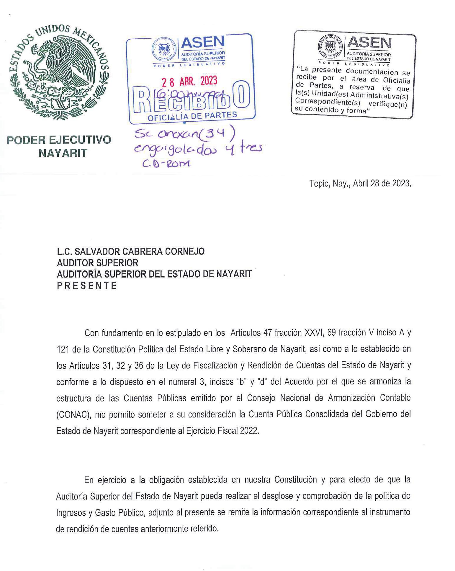
P R E S E N T A C I Ó N

El Apartado B del artículo 121 de la Constitución Política del Estado Libre y Soberano de Nayarit establece que en los términos que fije la ley, los sujetos fiscalizables presentarán su Cuenta Pública del ejercicio fiscal correspondiente a más tardar el 30 de abril del año siguiente.

En este sentido, la Ley de Fiscalización y Rendición de Cuentas del Estado de Nayarit estipula en su artículo 32 que la Cuenta Pública y el Informe de Avance de Gestión Financiera serán presentados por los sujetos obligados al Congreso, en términos de esta ley, a través de la Auditoría Superior del Estado.

Al respecto, el artículo 69, fracción V, inciso a, de la Constitución local señala como facultad y obligación del Gobernador remitir a la legislatura la cuenta de todos los caudales del Estado, en los términos que previene la propia Constitución.

En este sentido, el Plan Estatal de Desarrollo Nayarit 2021 – 2027 con Visión Estratégica de Largo Plazo, considera como objetivo general del Eje Rector Gobernanza, Seguridad y Cultura de la Legalidad, implementar un gobierno honesto, respetuoso, ajeno a la frivolidad y al dispendio, donde se respeten los derechos de las y los nayaritas sin ninguna distinción, fortaleciendo la seguridad ciudadana y comunitaria mediante acciones colaborativas de prevención del delito y acceso a una justicia pronta y cumplida, impulsando de esta forma las condiciones para una convivencia pacífica que permita el desarrollo integral de la sociedad, la inversión y el empleo.

En torno a lo descrito, dicho plan rector de la planeación estatal en el Eje General denominado Gobierno Eficiente tiene establecido como objetivo general de largo plazo lograr una administración pública honesta, eficaz y eficiente, mediante mecanismos de transparencia, participación ciudadana y manejo responsable de los recursos, con la finalidad de construir una sólida cultura de transparencia, austeridad y de rendición de cuentas que genere confianza y credibilidad en la sociedad.

Es por ello que la administración actual ha centrado sus esfuerzos en dar cumplimiento a las disposiciones vigentes en materia de información contable y presupuestaria tanto en el ámbito estatal como a nivel nacional, aportando mayores elementos para el escrutinio público, que permitan a los usuarios de la información comprender de una mejor manera los resultados del desempeño gubernamental, así como el grado de congruencia con el Plan Estatal de Desarrollo y los avances en la elaboración de los planes sectoriales, regionales y especiales que de él se derivan.

Con ese fin y conforme al propósito específico de cumplir con las obligaciones impuestas por la Ley General de Contabilidad Gubernamental, que rige en todo el territorio nacional, el Gobierno del Estado de Nayarit ha realizado las adecuaciones pertinentes a sus sistemas de información y a los mecanismos de registro de las operaciones, atendiendo las disposiciones que marca dicho ordenamiento legal y mediante la adopción e implementación de la normatividad, reglas, lineamientos y recomendaciones emitidos por el Consejo Nacional de Armonización Contable (CONAC).

El artículo 52 de la Ley General en comento, señala que los estados financieros y demás información presupuestaria, programática y contable que emanen de los registros de los entes públicos, serán la base para la emisión de informes periódicos y formulación de la cuenta pública anual.

A su vez, el Marco Metodológico sobre la forma y términos en que deberá orientarse el desarrollo del análisis de los componentes de las finanzas públicas con relación a los objetivos y prioridades que, en la materia, establezca la planeación del desarrollo, para su integración en la Cuenta Pública, define a la “Cuenta Pública” como el documento mediante el cual el Poder Ejecutivo informa anualmente al Poder Legislativo, y a la sociedad en general, sobre los resultados logrados con la ejecución de la Ley de Ingresos y el ejercicio del Presupuesto de Egresos aprobado para cada ejercicio fiscal.

En torno a lo señalado, la Cuenta Pública Consolidada del Gobierno del Estado de Nayarit correspondiente al Ejercicio Fiscal 2022 ha sido preparada con sujeción a las disposiciones establecidas en la Ley General de Contabilidad Gubernamental y de conformidad con la normatividad, reglas, lineamientos y recomendaciones que en la materia ha expedido el Consejo Nacional de Armonización Contable (CONAC).

En el presente documento se presenta la información contable, presupuestaria y programática así como el análisis cualitativo de los indicadores de la postura fiscal a que hacen referencia el artículo 53 de la Ley mencionada y el artículo 31 de la Ley de Fiscalización y Rendición de Cuentas del Estado de Nayarit.

La información ha sido estructurada y organizada con estricto apego al contenido establecido en el “Acuerdo por el que se armoniza la estructura de las Cuentas Públicas” publicado en el Diario Oficial de la Federación el 30 de Diciembre de 2013 y su reforma publicada en dicho medio de difusión de fecha 06 de Octubre de 2014.

Así mismo, en la formulación de los estados financieros que se presentan, se dio cabal cumplimiento a las directrices marcadas en el “Acuerdo por el que se reforma el Capítulo VII del Manual de Contabilidad Gubernamental” y a la metodología contenida en la “Norma en materia de consolidación de Estados Financieros y demás información contable” publicados en el Diario Oficial de la Federación el 06 de Octubre de 2014.
Con base en lo expresado en el párrafo que antecede, la Cuenta Pública Consolidada del Gobierno del Estado de Nayarit correspondiente al Ejercicio Fiscal 2022 se presenta en seis tomos, mismos que se identifican de la siguiente forma:

- Tomo I.- Resultados Generales
- Tomo II.- Poder Ejecutivo
- Tomo III.- Poder Legislativo
- Tomo IV.- Poder Judicial
- Tomo V.- Órganos Autónomos
- Tomo VI.- Sector Paraestatal del Poder Ejecutivo

En el Tomo I se presentan los Resultados Generales de las finanzas públicas estatales así como los Estados Financieros Consolidados del Gobierno del Estado de Nayarit, además de la Información Presupuestaria del Sector Gobierno y Sector Paraestatal, incluyendo también el Análisis Cualitativo de los Indicadores de la Postura Fiscal.

El Tomo II está constituido por la información correspondiente al Poder Ejecutivo que comprende a las distintas dependencias que pertenecen al sector central.

El Tomo III corresponde al Poder Legislativo que está integrado por la información consolidada del mismo e incluye por separado un apartado referente a la Legislatura Estatal y otro relativo a la Auditoría Superior del Estado de Nayarit.

En el Tomo IV se presenta la información preparada por el Poder Judicial.
El Tomo V reúne la información de los Órganos Autónomos, en cuyo contenido se encuentran los apartados correspondientes para cada uno de los entes públicos dotados de autonomía, según lo dispuesto en la Constitución Política del Estado Libre y Soberano de Nayarit.

El Tomo VI se refiere al Sector Paraestatal del Poder Ejecutivo, desagregándose conforme a la Clasificación Administrativa emitida por el Consejo Nacional de Armonización Contable (CONAC), por lo que la información de los distintos Organismos Descentralizados, Fondos y Fideicomisos fue estructurada de la siguiente manera:

- Entidades Paraestatales y Fideicomisos No Empresariales y No Financieros.
- Instituciones Públicas de Seguridad Social.
- Fideicomisos Empresariales No Financieros con Participación Estatal Mayoritaria.

FORMATOS DE LA LEY DE DISCIPLINA FINANCIERA
DE LAS ENTIDADES FEDERATIVAS Y LOS MUNICIPIOS (LDF)

Es importante recalcar que en los Tomos II, III, IV, V y VI se incorporaron por cada ente público los Formatos de la Ley de Disciplina Financiera de las Entidades Federativas y los Municipios (LDF), mismos que fueron elaborados con sujeción a lo establecido en los “Criterios para la elaboración y presentación homogénea de la información financiera y de los formatos a que hace referencia la Ley de Disciplina Financiera de las Entidades Federativas y los Municipios” emitidos por el Consejo Nacional de Armonización Contable (CONAC).

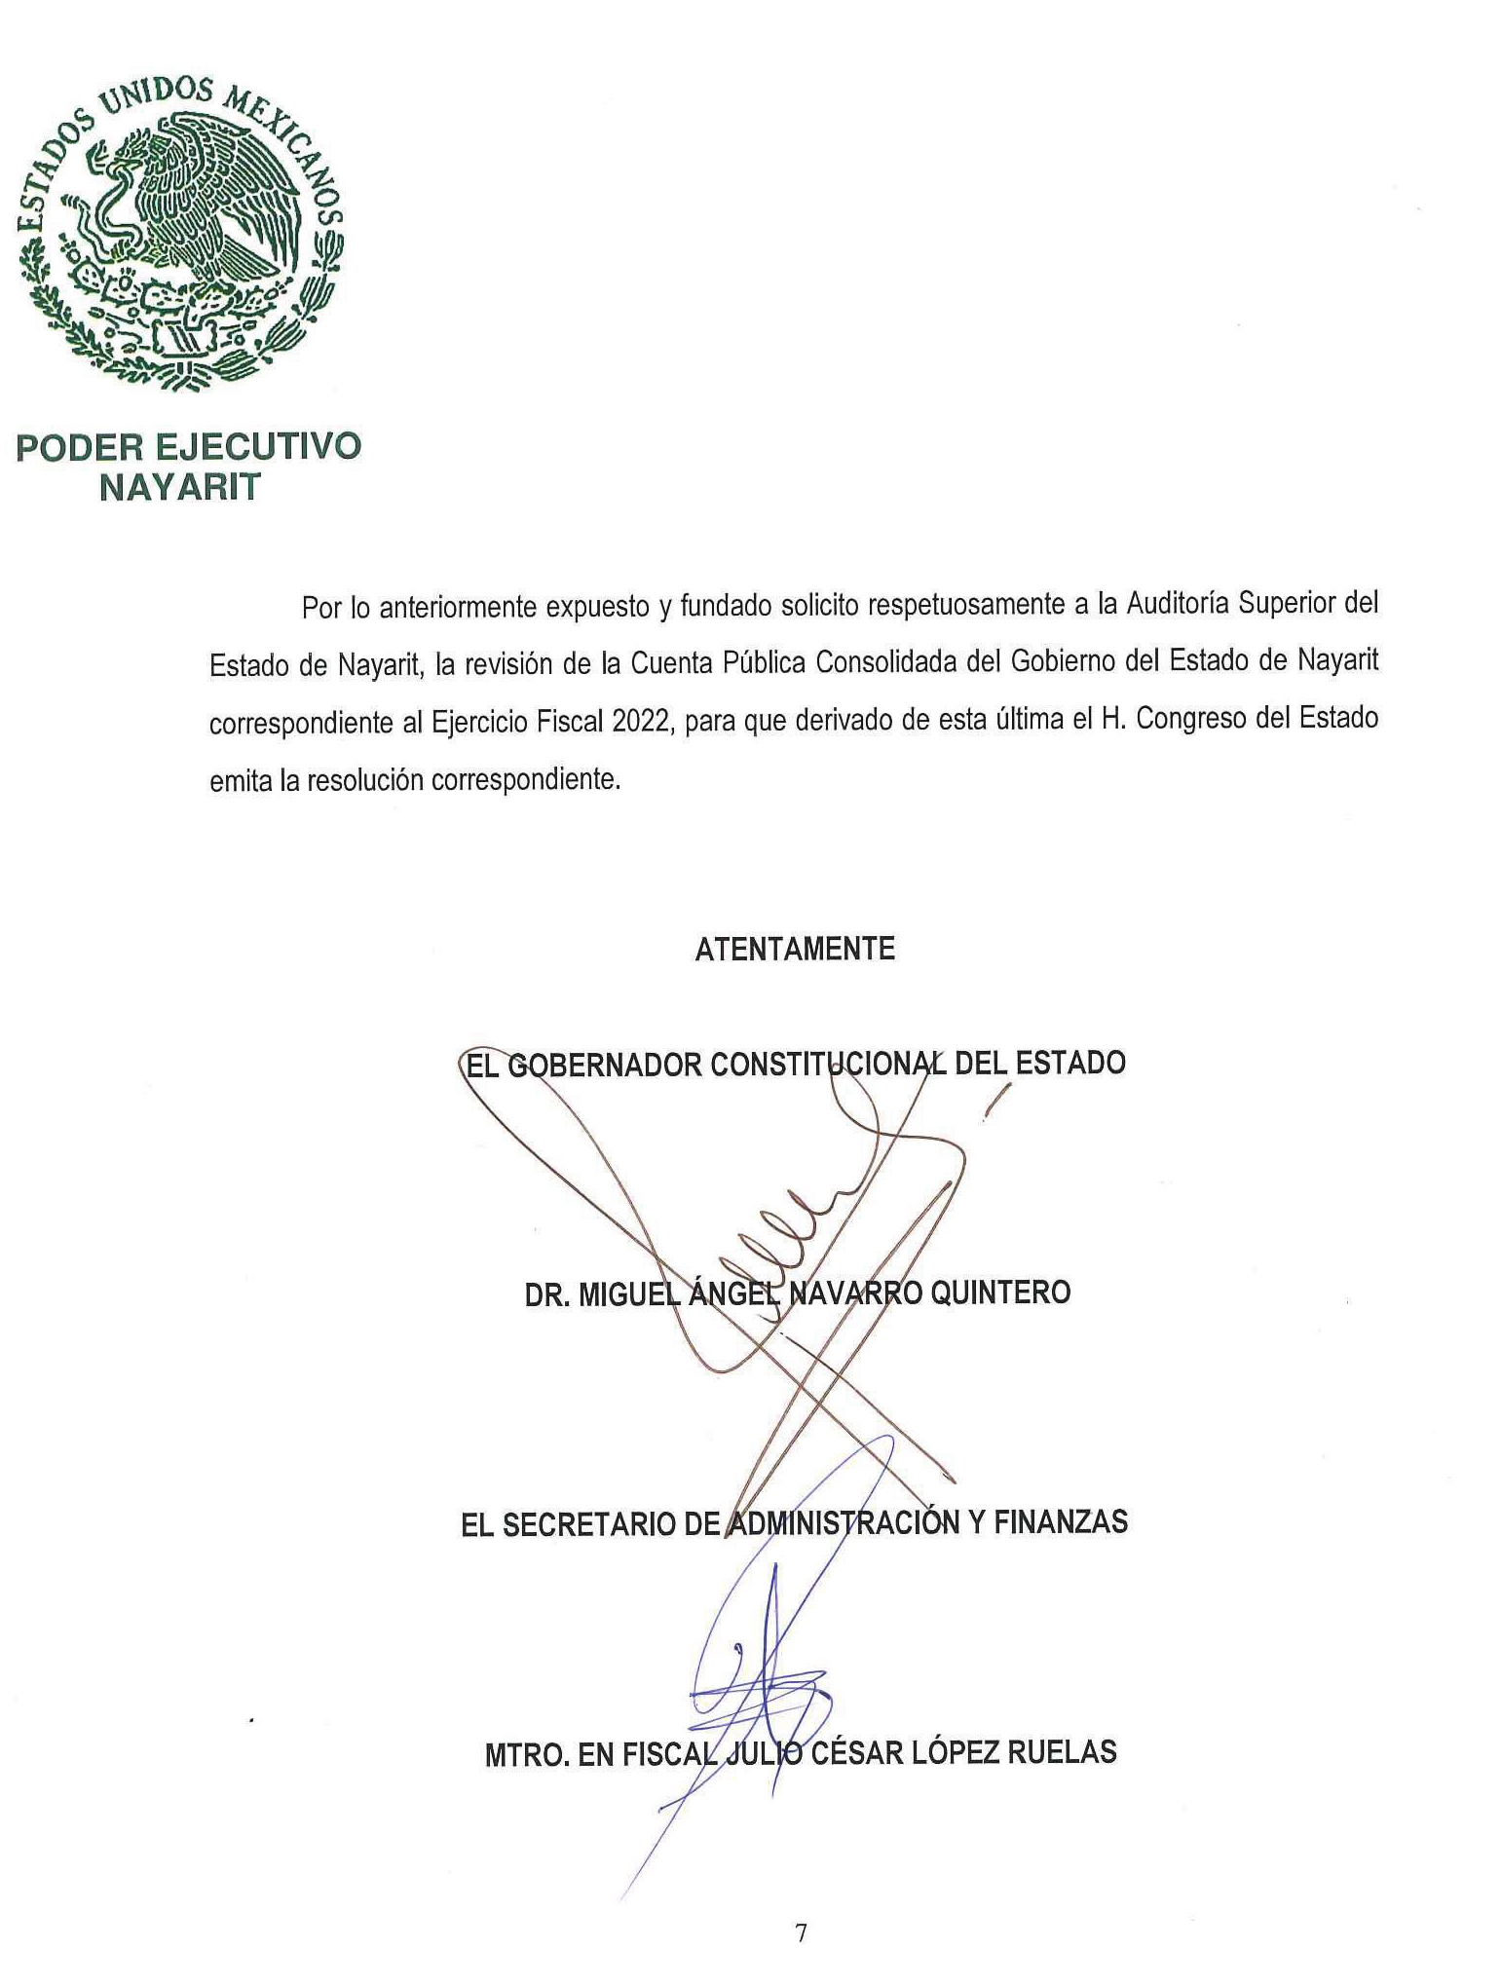

CUENTA PÚBLICA 2022
TOMO I
RESULTADOS GENERALES

I N D I C E
TOMO I.- RESULTADOS GENERALES

PRESENTACIÓN

1 INTRODUCCIÓN

2 ANÁLISIS CUALITATIVO DE LOS INDICADORES DE LA POSTURA FISCAL
2.1 PANORAMA ECONÓMICO Y POSTURA FISCAL
2.1.1 ÁMBITO FEDERAL
2.1.1.1 POLÍTICA ECONÓMICA
2.1.1.2 EVOLUCIÓN DE LAS VARIABLES ECONÓMICAS
2.1.1.3 POSTURA FISCAL
2.1.1.4 RESULTADOS OBTENIDOS
2.1.2 ÁMBITO ESTATAL
2.1.2.1 POLÍTICA ECONÓMICA
2.1.2.2 EVOLUCIÓN DE LAS VARIABLES ECONÓMICAS
2.1.2.3 POSTURA FISCAL
2.1.2.4 RESULTADOS OBTENIDOS
2.2 INGRESOS PRESUPUESTARIOS
2.2.1 POLÍTICA DE INGRESOS
2.2.2 RESULTADOS CUANTITATIVOS
2.3 GASTOS PRESUPUESTARIOS
2.3.1 POLÍTICA DE GASTO
2.3.2 INFORMACIÓN CUANTITATIVA
2.4 APLICACIÓN DE LOS RECURSOS PROVENIENTES DEL GOBIERNO FEDERAL
2.4.1 CONCENTRADO DE RECURSOS RECIBIDOS DEL GOBIERNO FEDERAL
2.4.1.1 INGRESOS POR APORTACIONES FEDERALES
2.4.1.2 INGRESOS POR CONVENIOS
I N D I C E
TOMO I.- RESULTADOS GENERALES

2.4.2 CONCENTRADO DE RECURSOS APLICADOS
2.4.2.1 EGRESOS POR APORTACIONES FEDERALES
2.4.2.2 EGRESOS POR CONVENIOS
2.4.2.3 EGRESOS POR OTROS RECURSOS
2.5 DEUDA PÚBLICA
2.5.1 POLÍTICA DE DEUDA
2.5.2 SALDO DE LA DEUDA
2.5.3 ENDEUDAMIENTO NETO
2.5.4 COSTO FINANCIERO DE LA DEUDA

3 INFORMACIÓN CONTABLE
3.1 ESTADO DE SITUACIÓN FINANCIERA CONSOLIDADO
3.2 ESTADO DE ACTIVIDADES CONSOLIDADO
3.3 ESTADO DE VARIACIÓN EN LA HACIENDA PÚBLICA CONSOLIDADO
3.4 ESTADO DE CAMBIOS EN LA SITUACIÓN FINANCIERA CONSOLIDADO
3.5 ESTADO DE FLUJOS DE EFECTIVO CONSOLIDADO
3.6 NOTAS A LOS ESTADOS FINANCIEROS CONSOLIDADOS

4 INFORMACIÓN PRESUPUESTARIA
4.1 ESTADO ANALÍTICO DEL EJERCICIO DEL PRESUPUESTO DE EGRESOS EN CLASIFICACIÓN ADMINISTRATIVA DEL SECTOR GOBIERNO
4.2 ESTADO ANALÍTICO DEL EJERCICIO DEL PRESUPUESTO DE EGRESOS EN CLASIFICACIÓN ADMINISTRATIVA DEL SECTOR PARAESTATAL

1.- INTRODUCCIÓN

El apartado de Resultados Generales está constituido por el Análisis Cualitativo de los Indicadores de la Postura Fiscal, la Información Contable, conformada por los Estados Financieros Consolidados del Gobierno del Estado de Nayarit y las notas que se acompañan a los mismos, además de la Información Presupuestaria del Sector Gobierno y Sector Paraestatal.

En torno a lo señalado, el Análisis Cualitativo de los Indicadores de la Postura Fiscal se refiere al estudio de los componentes de las finanzas públicas y tiene como propósito presentar un panorama general de la gestión financiera del sector público, en cumplimiento a lo estipulado en la fracción IV del artículo 53 de la Ley General de Contabilidad Gubernamental.

El análisis se efectúa atendiendo las directrices contenidas en el Marco Metodológico Sobre la Forma y Términos en que Deberá Orientarse el Desarrollo del Análisis de los Componentes de las Finanzas Públicas con Relación a los Objetivos y Prioridades que, en la Materia, Establezca la Planeación del Desarrollo, para su Integración en la Cuenta Pública, emitido por el Consejo Nacional de Armonización Contable (CONAC) y publicado en el Diario Oficial de la Federación el 27 de Diciembre de 2010.

De acuerdo con el documento anterior, la Postura Fiscal se define como el resultado de los flujos económicos del sector público registrados en un período determinado y que afectan su situación financiera, misma que se puede expresar a través de diversos indicadores dependiendo de la cobertura institucional, el tipo de flujos que se consideren y las variables que se quieran analizar, por lo que el desarrollo de este estudio abarca los siguientes aspectos:
- Panorama Económico y Postura Fiscal.
- Ingresos Presupuestarios.
- Gastos Presupuestarios.
- Aplicación de los Recursos provenientes del Gobierno Federal.
- Deuda Pública.
Por su parte, la Información Contable comprende los Estados Financieros Consolidados y sus notas respectivas, estructurándose de la manera siguiente:

- Estado de Situación Financiera.
- Estado de Actividades.
- Estado de Variación en la Hacienda Pública.
- Estado de Cambios en la Situación Financiera.
- Estado de Flujos de Efectivo.
- Notas a los Estados Financieros.

En cuanto a la Información Presupuestaria, ésta se compone de la siguiente manera:

- Estado Analítico del Ejercicio del Presupuesto de Egresos en Clasificación Administrativa del Sector Gobierno.

- Estado Analítico del Ejercicio del Presupuesto de Egresos en Clasificación Administrativa del Sector Paraestatal.

